INFORME DE PERTENENCIA SOCIOLINGÜÍSTICA DE USUARIOS

Las entidades e instituciones del Estado deberán mantener informe actualizado sobre los datos relacionados con la pertenencia sociolingüística de los usuarios de sus servicios, a afecto de adecuar la prestación de los mismos.

En enero 2024 se atendieron a 116 personas: 61 hombres y 55 mujeres. Dentro de la cantidad indicada, se incluyen 11 personas que presentaron alerta de corrupción.

A continuación, se detalla cada actividad:

|  |
| --- |
| PRESENTACIÓN PÚBLICA DEL III INFORME CUATRIMESTRAL DE RENDICIÓN DE CUENTAS DEL ORGANISMO EJECUTIVO 2023  *1****.*** |
| Salón Banderas, Palacio Nacional de la Cultura |
| 11 de enero 2024 |

|  |  |  |  |  |  |  |  |  |  |
| --- | --- | --- | --- | --- | --- | --- | --- | --- | --- |
| **NOMBRE DE LA ACTIVIDAD** | **TOTAL** | **SEXO** | | **PERTENENCIA ÉTNICA** | | | **COMUNIDAD LINGÜÍSTICA** | | |
| **HOMBRE** | **MUJER** | **LADINO** | **MAYA** | **OTROS** | **CASTELLANO** | **K'ICHE'** | **TZ'UTUJIL** |
| Presentación pública del III Informe Cuatrimestral de Rendición de Cuentas del Organismo Ejecutivo 2023 | 105 | 60 | 45 | 101 | 3 | 1 | 102 | 2 | 1 |

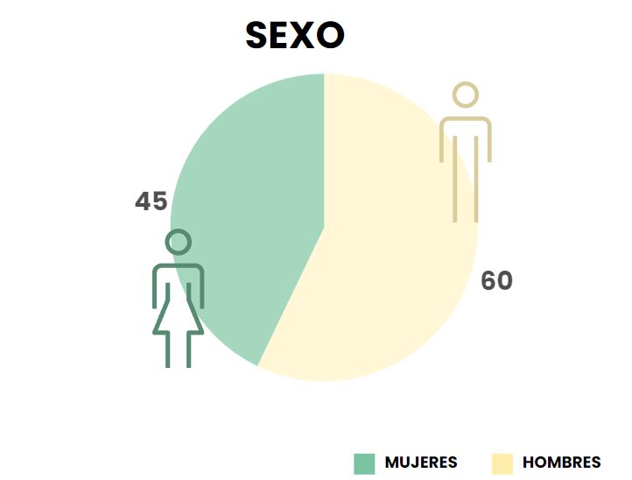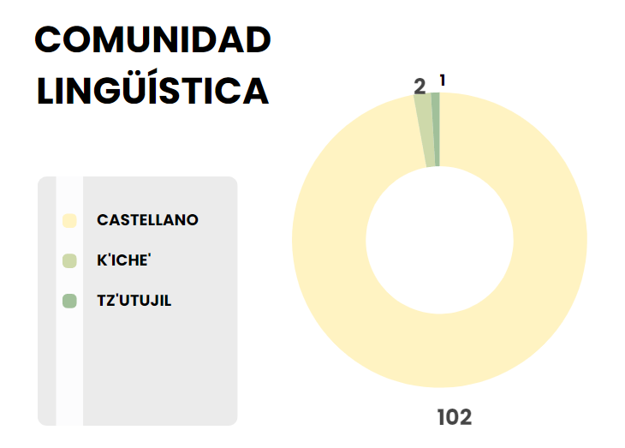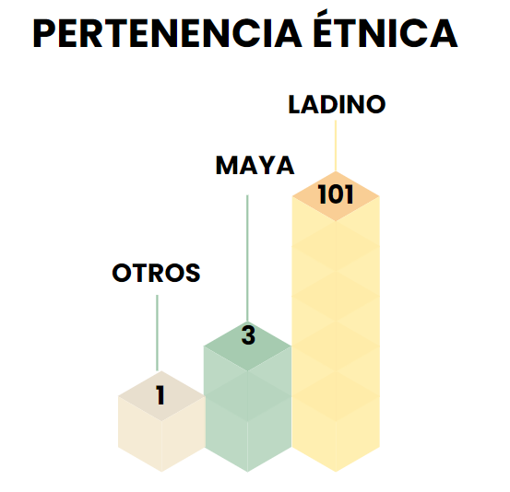

|  |
| --- |
| ALERTAS DE CORRUPCIÓN |
| Del 01 de enero al 31 de enero de 2024 |
|  |

|  |  |  |  |  |  |  |  |
| --- | --- | --- | --- | --- | --- | --- | --- |
| **NOMBRE DE LA ACTIVIDAD** | **TOTAL** | **SEXO** | | **PERTENENCIA ÉTNICA** | | **COMUNIDAD LINGÜÍSTICA** | |
| **HOMBRE** | **MUJER** | **LADINO** | **MAYA** | **CASTELLANO** | **K'ICHE'** |
| Presentación de Alertas de Corrupción | 11 | 1 | 10 | 9 | 2 | 10 | 1 |

*2****.***

Nota: Adicionalmente, se inició 1 alertas de corrupción de oficio.

